Наша история

История нашего детского сада уходит в далекие пятидесятые годы, когда начал строиться поселок Нефтепровод. Вначале строились дома, бараки, начальная школа, а затем и детский сад в центре поселка. Он был вот таким.
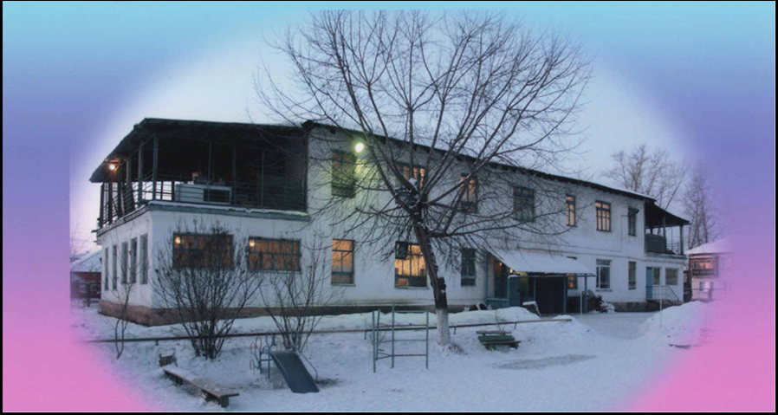
К концу 1963 года детский сад был построен. 2 февраля 1964 года детский сад встретил своих первых воспитанников. Детский сад стал для них уютным домом.
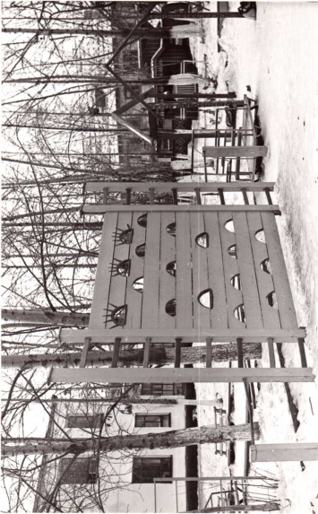
Коллектив ДОУ продолжил благоустройство ДОУ. Облагородили территорию: высадили деревья, установили оборудование на участки, создали архитектурные постройки.
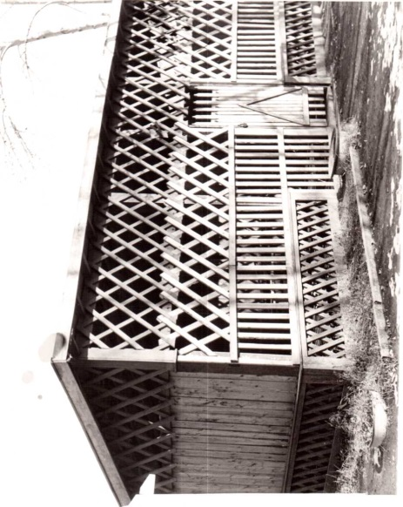
Более 20 лет проработала заведующим Шиловская А.И. - руководитель, добрый, отзывчивый, справедливый и порядочный. Благодаря созданным в ДОУ условиям, заботе о коллективе - проработали в детском саду 25 лет Золотухина С.И., Ефремова Р.М., Радина А.В., Серебренникова Г.С., Курлович Г.П. , Волкова В.Г.
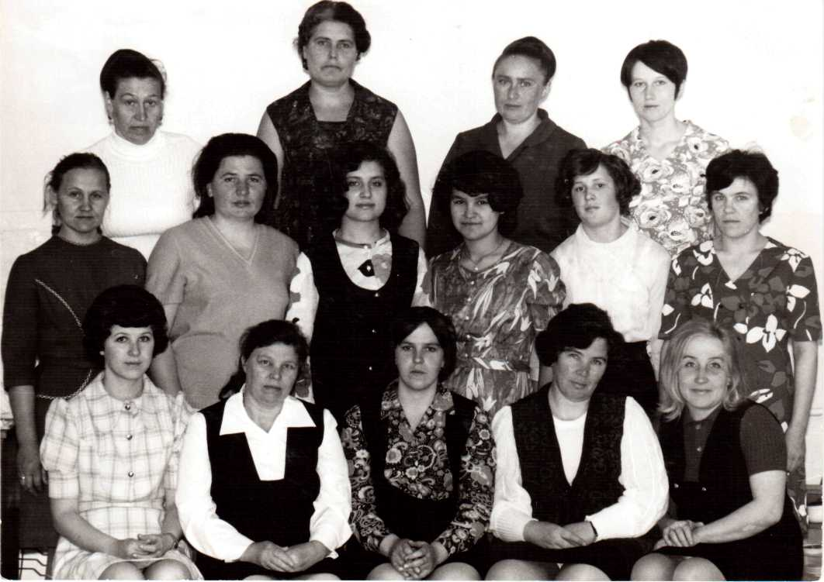
Традиционно, 2 февраля, в день рождения детского сада, собираются друзья: бывшие выпускники, ветераны, коллеги из других детских садов.
В рамках патриотического воспитания, коллектив детского сада всегда активно участвует в общественной жизни посёлка: организует концерты для жителей, приглашает в гости ветеранов, участвует в акции «Поздравь ветерана с Победой», фестивале патриотической песни.
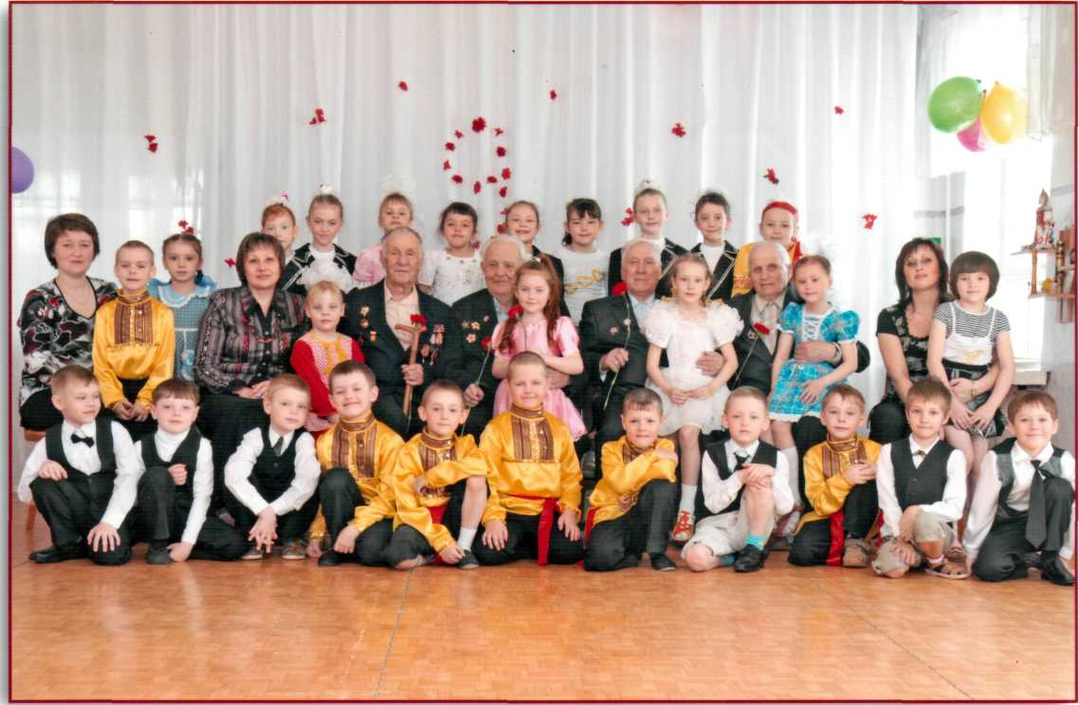
Учреждение имеет один из самых высоких рейтингов в посёлке Берёзовка.
С 2011 года руководит детским садом заведующий - Юнусова Н.В. Под её руководством проведён капитальный ремонт всего здания. Теперь дошкольное учреждение выглядит очень современно. Светлые, красиво оформленные помещения оборудованы согласно существующим требованиям и стандартами.
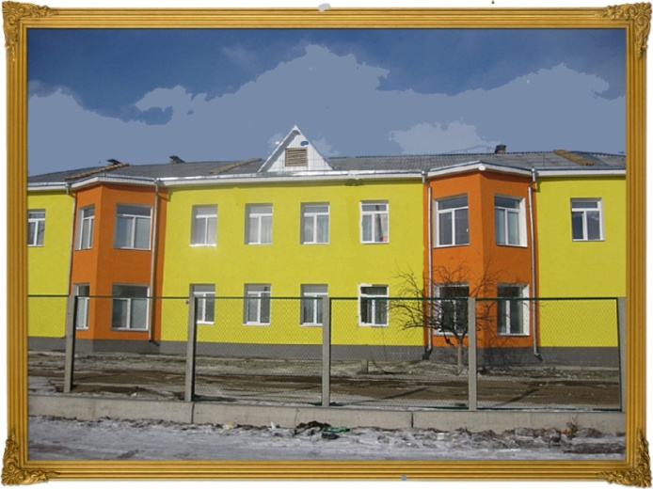
Здесь созданы условия для оптимального развития каждого маленького человека, охраны и укрепления его здоровья, индивидуально – личностного роста, получение качественного образования.
Вместе с родителями проведена большая работа по благоустройству участков.
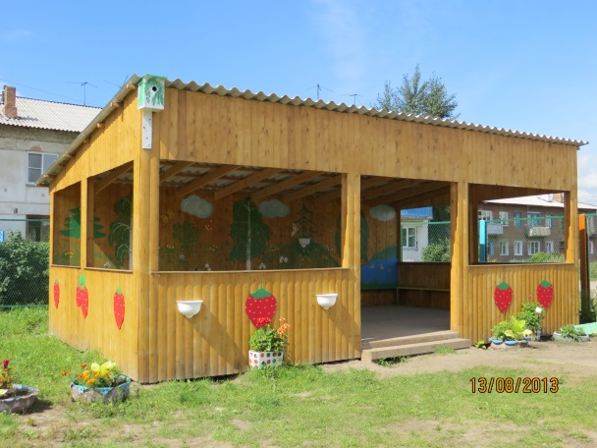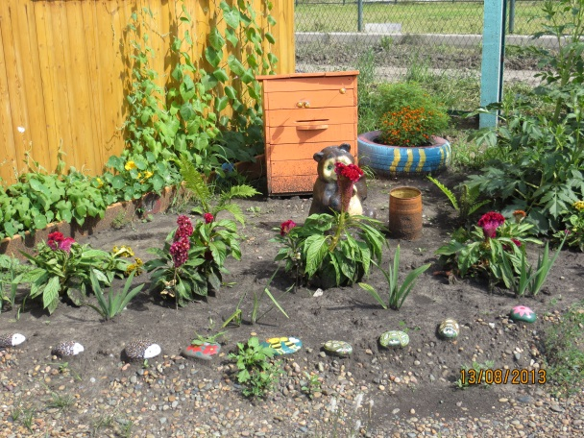
Основная задача дошкольного учреждения – воспитание здоровой, всесторонней развитой личности. Над реализацией этой задачи трудится творческий сплочённый коллектив грамотных педагогов. Большинство имеют высшую и 1 квалифицированную категорию. Педагоги детского сада – постоянные участники и победители региональных, творческих конкурсов. В рамках краевой целевой программы «Дети» победили 4 воспитателя (Сторожева Е.И. , Волкова Е.А. , Золотухина С.И. , Ефремова Р.М.). В конкурсе «Лучший воспитатель»; (2007 – 2008); победители в районных фестивалях открытых занятий; дипломом участника конкурса профессионального мастерства педагогов – новаторов «Урок физкультуры ХХI века» (Смирнова А.Ю.); участие в районной спартакиаде среди работников образования.
Старший воспитатель Шилова М.А. пришла к нам в 2005 г. Грамотно и эффективно организует воспитательно – образовательный процесс. Является руководителем методического объединения Берёзовского района. Имеет диплом «Методист – новатор – 2009 г., победитель в краевом конкурсе лучших воспитателей и старших воспитателей. Успешная деятельность МБДОУ получила самую высокую оценку «Лучший детский сад 2010»
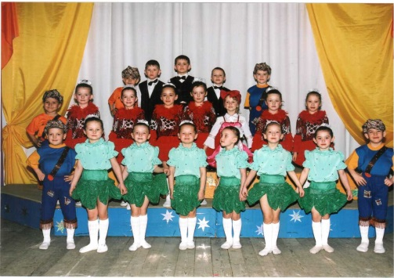
Ребята ДОУ не раз становились победителями в конкурсе детских рисунков, межрайонном фестивале-конкурсе «Весенняя капель», конкурсе патриотической песни, интеллектуальных играх «Умники и Умницы». Не один год одерживали победу в районных соревнованиях: «Малые олимпийские игры», «Мама, папа, я – спортивная семья», «Шашечный турнир», «Лыжня России».

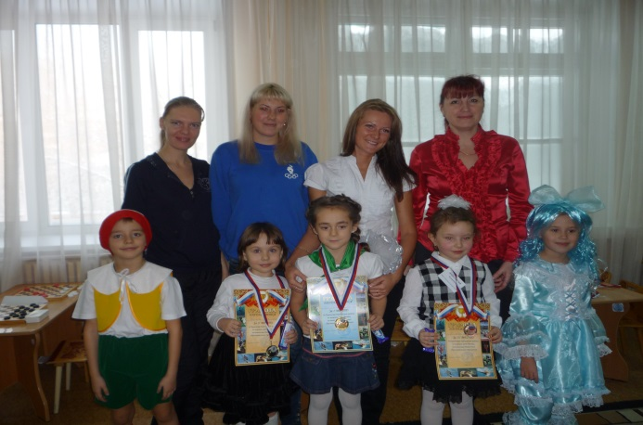
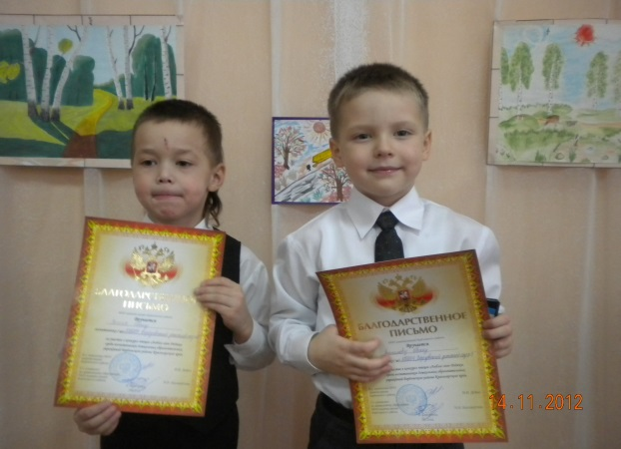

Не отстают от своих воспитанников и педагоги. Они активно участвуют в туристических слётах среди учреждений образования района, спартакиадах среди работников образования Березовского района - занимают призовые места.

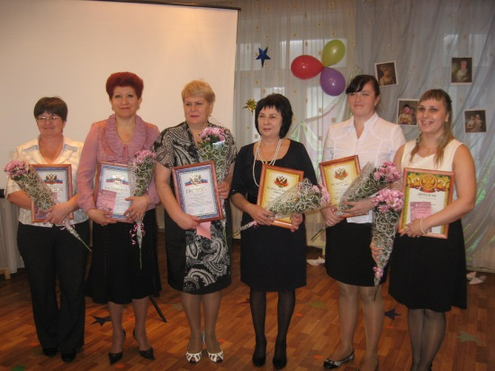
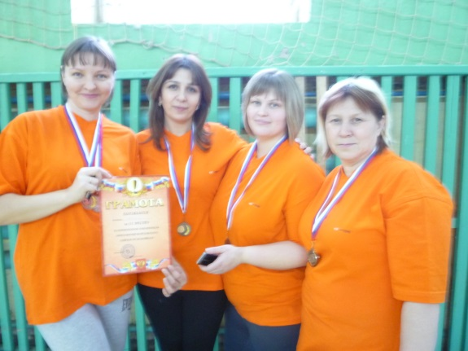
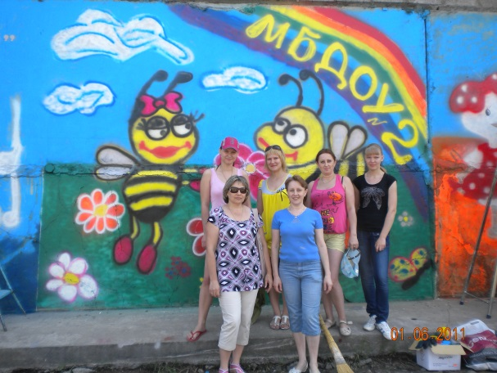

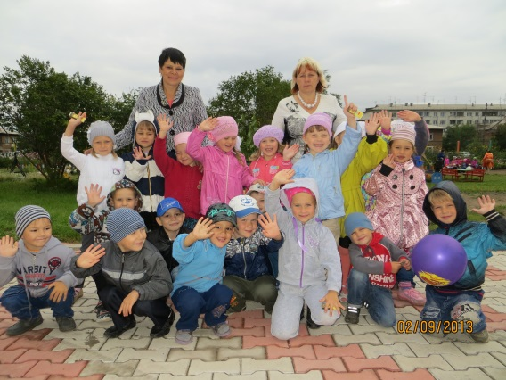
Для сотрудников дошкольного образования нет большей награды, чем каждый день видеть с какой радостью ребятишки спешат в свой детский сад, как счастьем светятся их глаза при встрече с любимыми воспитателями и друзьями, какими здоровыми, любознательными, талантливыми и весёлыми они растут.

